印制要求（参考） 封壳：红褐色皮料烫金；

封二、三：灰底白卡，4色印制和封壳对裱；

内页：胶版纸4色印制；

成品：尺寸142\*210毫米，打线装订。

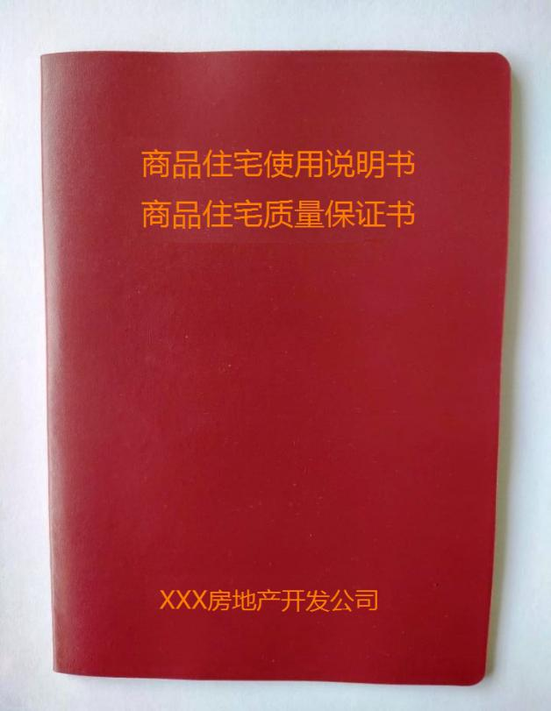

内页胶版纸允许色差

